Functioneel Ontwerp

Snackbar de Veerpoort

Groepsnaam: Kick-ass Kittens

Naam: Diana van Kampen, Sean Peltenburg, Daan Stuivenberg, Robin Faassen

Leerlingnummer: 1005201, 6021891, 6010260, 6024141

Datum: 20-9-2023

Versie: 1

Inhoudsopgave

Inleiding 3

Functionaliteiten 3

Basisschermlay-out 4

Uitvoerontwerp 4

Formulierontwerp 5

Navigatiestructuur 6

Gebruikersschermen 6

# Inleiding

*De Snackbar de Veerpoort heeft ons gevraagd voor een nieuwe website om online bestellingen op te doen. Hun oude website werkt traag en geeft veel problemen met het doorgeven van bestellingen. Hierbij vraagt de klant dat wij een admin maken die het menu kan toevoegen, verwijderen en individuele kan aanpassen. Ook voor het laten bezorgen moet er een bezorgtoeslag van 1 euro bijkomen. En dat het adres van de gebruiker een geldig adres heeft.*

# Functionaliteiten

*Lijst van pagina’s:*

* *Welkomst-pagina*
* *Menu-pagina*
* *Producten uitlezing databasetabel*
* *Online-bestelling verwerkt in webformulier met berekening van prijs en korting en bevestiging met specifieke gegevens over de bestelling.*

*De functionaliteiten zijn ingedeeld volgens de* ***MoSCoW*** *analyse:*

***M***

* *Een beheerder moet menu kunnen toevoegen*
* *Een beheerder moet menu kunnen verwijderen*
* *Een beheerder moet kunnen inloggen met gebruikersnaam en wachtwoord*
* *Een beheerder moet zich kunnen registreren*

***S***

* *Een beheerder moet menu kunnen individuele aanpassen*

***C***

* *Een beheerder moet zijn wachtwoord opnieuw kunnen instellen als hij/zij deze is vergeten*
* *Voor vergeten wachtwoord email sturen zodat je dat kan aanpassen*

***W***

* *Facturatie wordt niet toegevoegd aan de app.*
* *Er komt geen login-systeem voor gebruikers.*
* *Er is geen systeem om de status van je bestelling te volgen.*

# Basisschermlay-out

*De veerpoort heeft nu de kleuren beige (#968d70), wit, groen (#677256), zwart. De lettertype die ze gebruiken voor kopstukken zijn “Playfair Display” en voor de tekst zelf is het "Inter".*

*We gaan dezelfde kleuren gebruiken als dat de website nu heeft.*

# Uitvoerontwerp

*Beschrijf hoe de uitvoer/output van de applicatie is. Denk daarbij aan rapportages/overzichten/geluid en dergelijke.*

# Formulierontwerp

*Schetsen van gegevens die er inkomen:*

*Menu toevoegen (beheerder):*

*Titel: ___________________________*

*Afbeelding: ___________________________*

*Beschrijving: ___________________________*

*___________________________*

*___________________________*

*[Toevoegen]*

*Menu verwijderen (beheerder):*

*Titel: ___________________________*

*Afbeelding: ___________________________*

*Beschrijving: ___________________________*

*___________________________*

*___________________________*

*[Verwijderen]*

*Menu aanpassen (beheerder):*

*Titel: ___________________________*

*Afbeelding: ___________________________*

*Beschrijving: ___________________________*

*___________________________*

*___________________________*

*[Aanpassen]*

*Inloggen admin:*

*Gebruikersnaam: __________________________*

*Wachtwoord: __________________________*

*[Login] [Wachtwoord Vergeten?]*

*Wachtwoord vergeten:*

*Emailadres: _____________________*

*[Verzenden]*

*Registreren als admin:*

*Naam: ___________________________*

*Gebruikersnaam: ___________________________*

*E-mailadres: ___________________________*

*Wachtwoord: ___________________________*

*Wachtwoord ter controle: ___________________________*

*[Registreer]*

# Navigatiestructuur

*Hierbij geven we aan hoe de navigatie eruit komt te zien:*

# Gebruikersschermen

*Geef in één of meerdere schetsen aan, hoe de applicatie eruit gaat zien. In deze schets(en) moeten duidelijk de onderstaande punten naar voren komen.*

* *Lay-out applicatie* 
  + *Plaats menu*
  + *Plaats content*
  + *Enzovoort*
* *Behaviours (indien van toepassing)*

*Home pagina*

*In de header hebben we de logo, navigatie balk, zoekbalk, contact.*

*In de body hebben we een afbeelding van restaurant en tekst over de restaurant.*

*In de footer hebben we logo, openingstijden, contact, informatie.*

*Menu pagina*

*In de header hebben we de logo, navigatie balk, zoekbalk, contact.*

*In de body hebben we een menukaart met afbeelding en tekst over het eten en daarnaast een bestelknop. Boven de menukaart hebben we een breadcrumb balk. Helemaal rechts heb je een lijst met wat de klant wilt bestellen en een knop naar af te rekenen.*

*In de footer hebben we logo, openingstijden, contact, informatie.*

*Checkout pagina*

*In de header hebben we de logo, navigatie balk, zoekbalk, contact.*

*In de body hebben we een menukaart met afbeelding en tekst over het eten en daarnaast een bestelknop. Onderaan heb je de knop om de bestel te bevestigen.*

*In de footer hebben we logo, openingstijden, contact, informatie.*

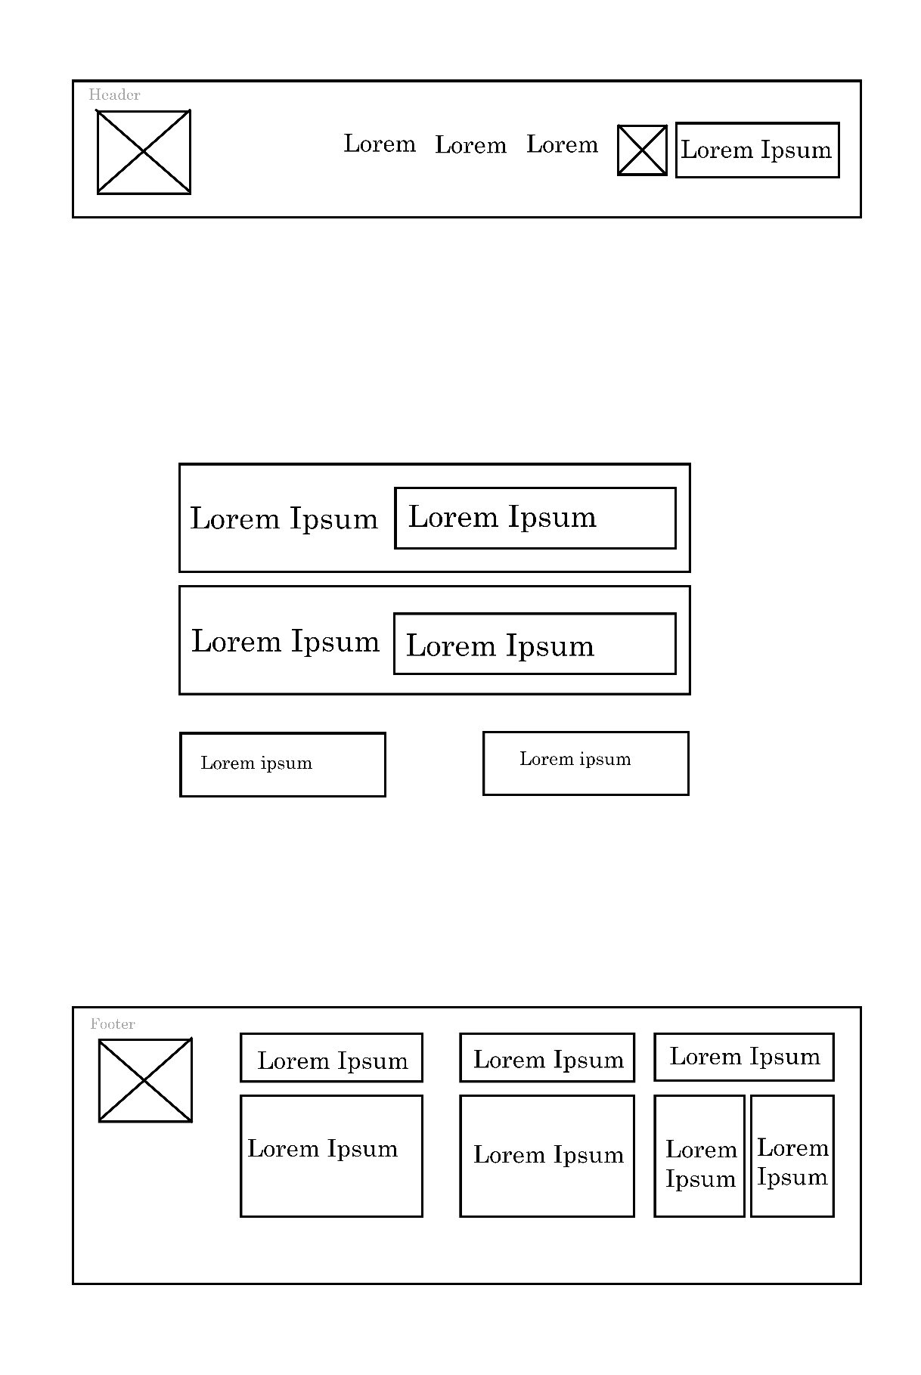

*Inlog pagina*

*In de header hebben we de logo, navigatie balk, zoekbalk, contact.*

*In de body hebben we een gebruikersnaam, wachtwoord en knop om in te loggen, ook knop voor vergeten wachtwoord.*

*In de footer hebben we logo, openingstijden, contact, informatie.*

*Registratie pagina*

*In de header hebben we de logo, navigatie balk, zoekbalk, contact.*

*In de body hebben we een gebruikersnaam, emailadres, wachtwoord, wachtwoord bevestigen en knop om te registreren.*

*In de footer hebben we logo, openingstijden, contact, informatie.*

*Wachtwoord vergeten pagina*

*In de header hebben we de logo, navigatie balk, zoekbalk, contact.*

*In de body hebben we balk waar je je emailadres kan invoeren en knop met verzenden.*

*In de footer hebben we logo, openingstijden, contact, informatie.*

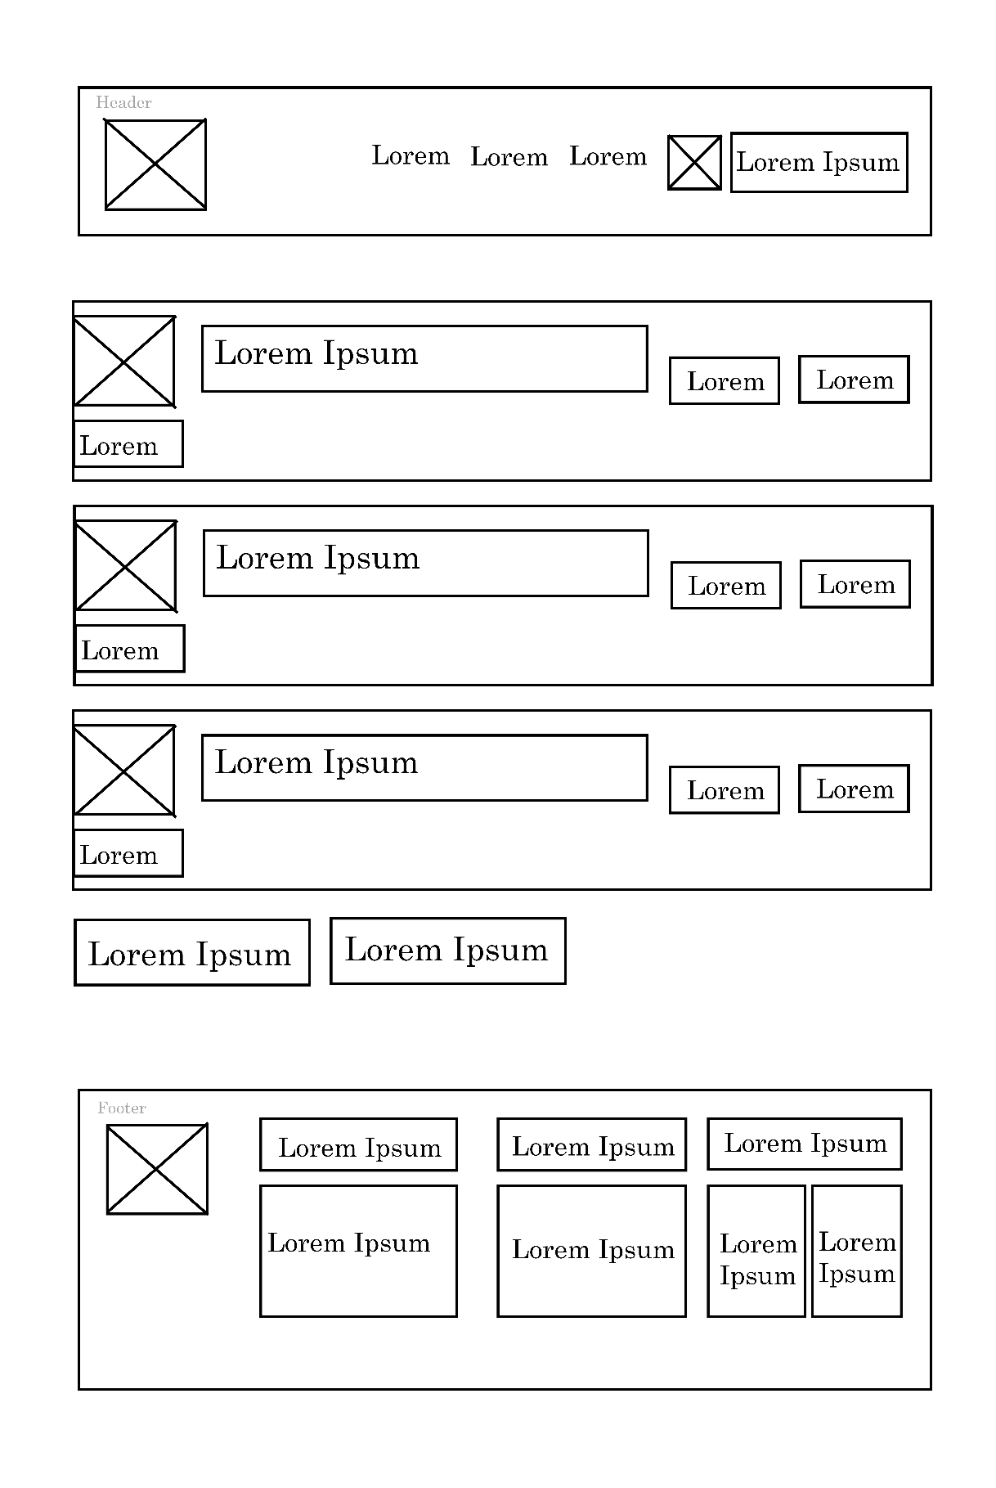

*Beheer pagina*

*In de header hebben we de logo, navigatie balk, zoekbalk, contact.*

*In de body hebben we toevoegen, aanpassen en verwijderen.*

*In de footer hebben we logo, openingstijden, contact, informatie. Ook aanpassen en verwijderen.*